**SI ECUADOR FUERA VENEZUELA…**

**Pedro Pierre**

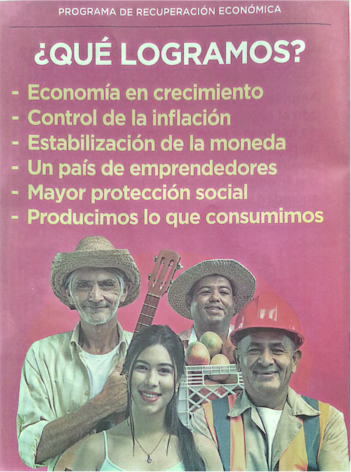 Llama la atención la insistencia del gobierno de Noboa y de los medios de comunicación que lo apoyan, en presentar Venezuela como el país de la desgracia… Parece más bien que competimos con Haití para el último lugar en cuanto a la violencia y la miseria. Según los datos de instituciones internacionales Venezuela está mucho mejor que nosotros. He aquí a continuación el resultado de una pequeña investigación que hice sobre estos 2 países.

Al nivel internacional Ecuador es catalogado como una dictadura fascista. Venezuela se reconoce como un país que se inspira del socialismo. Para aclararnos sobre el alcance del socialismo, he aquí una explicación reciente del presidente chino: “China tiene una economía dinámica, pero el capital jamás estará por encima del pueblo. No es el mercado que dicta el rumbo de la nación, sino el Partido y la planificación estatal. Aquí los empresarios no gobiernan, obedecen. No hay espacio para las oligarquías que en otros países saquean la riqueza nacional. El socialismo no significa ausencia de mercado; significa que el mercado sirve al bienestar de la sociedad, no a los bolsillos de unos cuantos.”

Ecuador tiene una población de 18 millones de habitantes o sea 64 hab./km². Su superficie es de 283 561 km. Venezuela tiene 29,4 millones de habitantes, es decir 35 hab./ km². Su superficie es de 1 075 987 km². Venezuela es 3 veces más extenso que Ecuador con una densidad de población a 50% menor.

*En Venezuela*

En cuanto a la situación económica, Ecuador responde a las exigencias del FMI (Fondo Monetario Internacional) que condiciona el pago de sus préstamos (83’000 millones de dólares) a la disminución del gasto social, mientras Venezuela no tiene prestamos del FMI. Notemos que el FMI acaba de detener un préstamo de 410 millones de dólares por falta de transparencia y uso de sus préstamos para la campaña electoral. El PIB ((Producto Interno Bruto, de la riqueza nacional) de Ecuador está en decrecimiento con 122’000 millones de dólares, mientras el de Venezuela en crecimiento es de 97’000 millones de dólares. El presupuesto del Estado ecuatoriano es de 26’000 millones de dólares y el de Venezuela es de 23.000 millones de dólares.

La economía venezolana experimenta un crecimiento en alza cada año: El año pasado tuvo el mayor crecimiento entre los países latinoamericano: 9%... mientras Ecuador está casi en bancarrota con menos de 1%. La producción petrolera ecuatoriana es de 500,000 barriles (cada barril corresponde a 159 litros) y la de Venezuela supera 1 millón. El desempleo y subempleo en Ecuador sobrepasan el 70% mientras en Venezuela se ubican en 40%. El tráfico internacional de drogas en Ecuador supera todos los países del planeta porque de nuestros puertos sale el 70% del comercio mundial; por eso los bancos tienen ganancias multimillonarias.

En lo político, en Ecuador estamos en una democracia neoliberal donde mandan las oligarquías y el narcotráfico; en Venezuela están en una democracia socialista donde no mandan las oligarquías ni el narcotráfico. Las elecciones presidenciales en Ecuador se dan cada 4 años y cada 6 años en Venezuela. El presidente ecuatoriano no respeta las leyes ni la Constitución; en Venezuela se fortalece el ‘poder comunal’ mediante la organización y la participación social. De hecho, en Ecuador estamos en una dictadura fascista.

Al nivel social somos los campeones latinoamericanos de la violencia con 6.964 muertes en 2024 o sea 40% de asesinatos por 100,000 habitantes, porque las bandas delictivas mandan en la calle y en la cárcel y el narcotráfico ha penetrado el gobierno, la policía y las fuerzas armadas. En 2023 la migración ecuatoriana superó los 3.3 millones en 2023; ese mismo año fue de 3.7 millones en Venezuela, donde regresaron 1 millón en 2024. En Venezuela la educación y la salud son gratuitas, mientras en Ecuador las hemos perdido, con una deserción escolar de 270,000 niños. En Ecuador, 4 millones de personas están afiliadas al seguro social, o sea apenas la tercera parte de la población laboral; en Venezuela están 14 millones, o sea, más de la mitad.

Al nivel internacional, después de la invasión armada de la embajada en México y el secuestro de Jorge Glas asilado en ella, 7 países rompieron sus relaciones diplomáticas con Ecuador: México Argentina, Bolivia, Nicaragua, Panamá, Costa Rica y Venezuela. Estamos pendientes de una condena en la Corte Internacional de Holanda. Venezuela, desde 2,005 sufre el bloqueo económico impuesto por Estados Unidos: no puede comerciar en dólares con ningún país. Mientras el gobierno ecuatoriano se reúne con los grandes líderes de la extrema derecha internacional y no logra la presencia de ningún país latinoamericano en la Cumbre Iberoamericana del año pasado, Venezuela, desde un año, organiza una Alianza mundial antifascista reuniendo Organizaciones sociales de 73 países, movimientos de izquierda, de mujeres, de jóvenes… fortalece la Unión de los BRICS, o sea, los países que se reúnen con Brasil, Rusia, China y Sudáfrica, para organizar un comercio internacional más equitativo, logrando ya 22% del flujo mundial de dinero.

Conclusión: Es más que tiempo de revivir nuestro país organizando internamente una sociedad del Bien Vivir y Convivir, e, internacionalmente derrumbar muros y construir puentes de solidaridad sabiendo que aquella es “la ternura de los pueblos”.